Министерство науки и высшего образования Российской Федерации

Федеральное государственное бюджетное образовательное учреждение  
высшего образования

ТОМСКИЙ ГОСУДАРСТВЕННЫЙ УНИВЕРСИТЕТ  
СИСТЕМ УПРАВЛЕНИЯ И РАДИОЭЛЕКТРОНИКИ (ТУСУР)

Кафедра компьютерных систем в управлении и проектировании (КСУП)

Утверждаю:

Зав. кафедрой КСУП

________Ю.А. Шурыгин

«___» ____________2021 г.

ТЕХНИЧЕСКОЕ ЗАДАНИЕ

по индивидуальному заданию по дисциплине «Основы разработки САПР»

Выдано: студенту группы 588-2 Комкову Вадиму Дмитриевичу

1. Тема проекта: Разработка плагина «Стул со спинкой» для САПР «Компас-3D» v20.

2. Срок сдачи студентом готовой работы: «27» декабря 2021 г.

3. Требования к плагину:

Плагин должен обладать графическим интерфейсом для ввода следующих параметров (Рисунок 1):

– Длина сидушки стула L1 (от 400 до 460 мм);

– Ширина сидушки стула W1 (от 400 до 550 мм);

– Высота сидушки стула h3 (от 50 до 80 мм);

– Высота ножек стула h4 (от 450 до 600 мм);

– Сторона ножек стула W4(от 100 до 150 мм);

– Высота опоры для спинки стула h2 (от 300 до 400 мм);

– Высота спинки стула h1(от 70 до 100 мм);

– Ширина опоры для спинки стула W3 (от 100 до 150 мм);

Плагин имеет зависимые параметры:

– Сторона ножек стула должен быть соответствовать: W4 < W1/3 ;

– Толщина опоры L3 спинки и самой спинки равна W1/15, если толщина получилась меньше 35мм, то присвоить ей значение равное 35мм.

– Расстояние W2 до опоры спинки: W3/2;

– Расстояние S1 = L1/15;

– Расстояние S2 = W1/15.

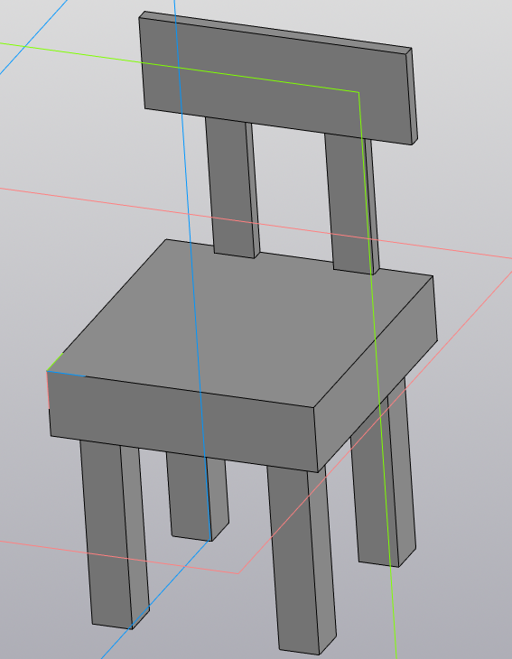

Рисунок 1 – 3D модель стула со спинкой

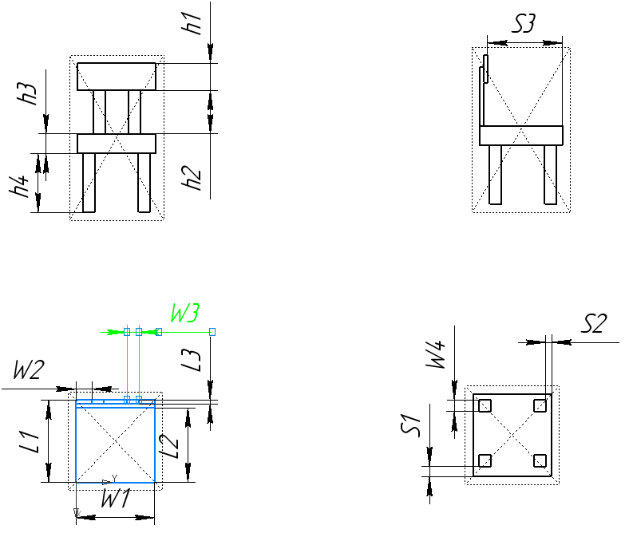

Рисунок 2 – Чертёж стула со спинкой

Так же должна обеспечиваться проверка корректности введённых данных. При вводе некорректных данных должно отображаться соответствующее сообщение.

Далее при нажатии на кнопку «Построить», плагин строит 3D модель стула со спинкой по заданным значениям в САПР «Компас-3D» v20.

4. Аппаратные требования:

Плагин должен работать на компьютерах следующей конфигурации:

– Операционная система Microsoft Windows 7 32-битная и 64-битная версия;

– Процессор с тактовой частотой от 2 ГГц;

– От 2 гигабайт ОЗУ;

– Графическое устройство с поддержкой DirectX 9 или выше.

5. Инструменты разработки:

– Язык программирования: C#, используемая версия .NET Framework: 4.8;

– Среда разработки: IDE Visual Studio 2019;

– Система контроля версий: Git;

– Тестовый фреймворк: NUnit 3.13;

– Технология разработки GUI: Windows Forms.

Задание принял к исполнению: Руководитель работы:

студент гр. 588-2 к.т.н., доцент кафедры КСУП

Комков В.Д___________ Калентьев А.А. ______